Игровой метод в коррекции звукопроизношения у детей.

Значимой проблемой, возникающей у детей дошкольного возраста, является нарушение звукопроизношения. Эффективным методом коррекции данного нарушения является игра. Ведь именно через игру дети осваивают правильную артикуляционную позу звуков, закрепляют звуки в речи, учатся отвечать полными предложениями, используя поставленные звуки.
Преобладающим видом деятельности в дошкольном возрасте является игра. Играя, ребенок проводит большую часть дня. Игра обучает, позволяет разобраться с проблемами, возникающими на пути у ребенка. Поэтому игру в ненавязчивой форме педагоги используют как коррекционное средство.
В зависимости от задач, возникающих перед учителем-логопедом, в коррекционной работе с детьми могут быть использованы дидактические, подвижные, творческие игры.
Дидактические игры, содержащие определенные правила и направленные на обогащение у детей представлений о предметах, их назначении и качествах, о труде и его роли в жизни человека, позволяют развить фонематический слух, артикуляционную моторику, автоматизировать и дифференцировать звуки. В качестве таких игр могут быть “Из чего сделано?”, “Что звучало?”, “Эхо” и др.
В том числе в работе логопеда следует использовать подвижные игры, основанные на различных движениях. Такие игры способствуют не только развитию речи, но и позволяют развить внимание, наблюдательность, волю, выдержку, ловкость, находчивость, выносливость [2].
Стоит заметить, что именно подвижные игры способствуют автоматизировать звук в речи быстрее, вовлекая ребенка в иную деятельность. Они позволяют ребенку не концентрироваться на том, что именно он сейчас произносит.
При работе с детьми с нарушенным звукопроизношением также можно использовать творческие игры: конструктивно-строительные, игры-драматизации, сюжетно-ролевые. Эти игры позволяют развить у детей пространственные представления, понятия о форме, размере, количестве, качестве материала; сформировать усидчивость, целенаправленность действий, сосредоточенность; обогатить связную речи; развить творческие способности [2].
Когда дети играют, они улучшают навыки во всех областях развития, в том числе в коммуникативной и социальной. Таким образом, роль игр в развитии речи колоссальна: они позволяют формировать и расширять словарный запас, автоматизировать в речи поставленные звуки, развивают связную речь [3].
Таким образом, игра занимает значительное место в речевом развитии ребенка. В ходе игры формируется не только речь, но и развивается характер, происходит становление личности [1].
Приведем примеры игр, которые можно использовать при работе с дошкольниками на этапе автоматизации звуков.
- Игра с цветными маркерами. Логопед рисует звёздочки синего и красного цветов на доске, затем просит ребенка стереть звёздочку либо сверху, либо снизу. Если ребенок стирает синюю звёздочку, то говорит слог ША, если стирает красную - слог ШО.
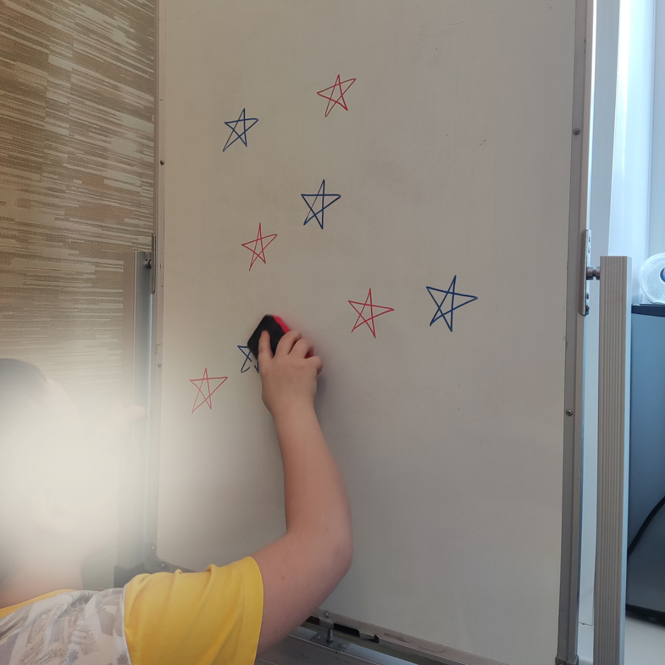
Фото 1: Игра с цветными маркерами на автоматизацию звука Ш.
В данном случае происходит работа над автоматизацией звука Ш в слогах, отработкой пространственной ориентировки (выше/ ниже), дифференциацией цветов.
Ближе с данной игрой вы можете познакомиться перейдя по ссылке: https://disk.yandex.ru/i/BaMNEmslW8TlbQ.
- Игра-ходилка на автоматизацию звука Л. Логопед предлагает ребенку кинуть игральный кубик и сделать ход. Заранее обговариваются правила: если встаем на фигурку жёлтого цвета - произносим слово лапа, на красного - лукошко, на синего - локон. Для того, чтобы ребенку было проще запомнить, когда какое слово необходимо назвать, можно подготовить опорную карточку с рисунками, соответствующими каждому цвету с игрового поля, либо взять слова-игрушки и положить рядом с соответствующим цветом для визуальной опоры.
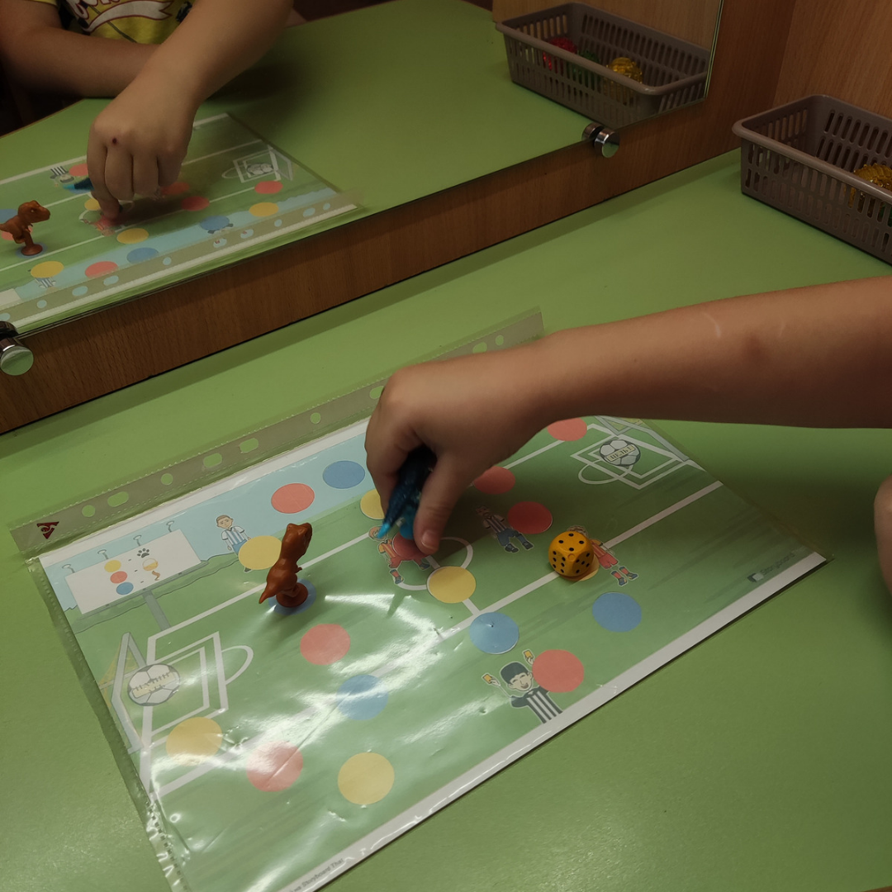
Фото 2: Игра-ходилка на автоматизацию звука Л.
Данная игра позволяет решить следующие задачи: автоматизировать звук Л в начале слова, научить дифференцировать цвета, развить зрительное внимание, память, работать над счётом. Помимо этого, она несет соревновательный характер, что позволяет вызвать решительность и упорство ребенка для достижения цели.
Часть игры вы можете наблюдать на видео: https://disk.yandex.ru/i/hQad1dMFCGP_lg.
- Игра с цветными шариками и ложками на автоматизацию звука Р. Педагог предлагает ребенку зацепить ложками цветные шары и донести их до корзинки. Когда ребенок положит в корзинку шар, предлагаем ему произнести чистоговорку, насыщенную звуком Р.
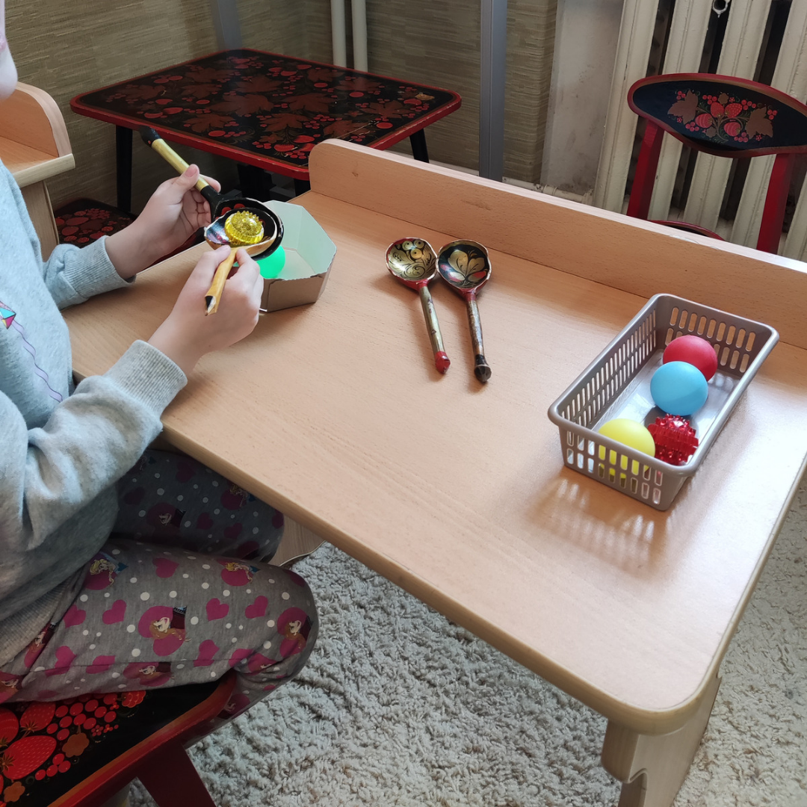
Фото 3: Игра с цветными шариками и ложками на автоматизацию звука Р.
Игра позволяет закрепить звук Р в предложениях и поработать над ручной моторикой.
Наблюдать ход игры вы можете на видео: https://disk.yandex.ru/i/D8U5CIUhYFUhWw.
Итак, добиваясь коррекционных целей через игру ребенка будет легко заинтересовать. У него появится мотивация. Дошкольник сможет использовать отрабатываемый звук в речи, будет осуществляться его познавательное развитие и развитие эмоциональной сферы.

Список литературы
- Пьянкова А. В. Роль игры в развитии речи ребенка [Текст] / А. В. Пьянкова, О. А. Спиридонова // Современные проблемы образования: сборник научных статей. - 2014. - С. 75-77.
- Худаярова, Д. М. Значение логопедических игр в развитии коммуникативных навыков у дошкольников с заиканием [Текст] / Д. М. Худаярова // Sciense and innovation. - 2022. - н. 1. - С. 848-854.
- Широченко, Ю. И. Роль игры в развитии речи дошкольника [Текст] / Ю. И. Широченко // Обучение и воспитание: методики и практика. - 2012. - С. 315-318.
- https://disk.yandex.ru/d/DjydAvaL_aTlhg

